Exercice A trouvez les contraires

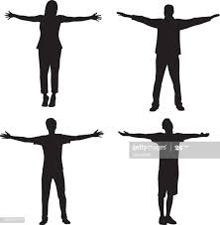

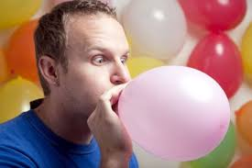

|  |  |  |  |
| --- | --- | --- | --- |
| Gonflez |  |  | 1. écartez |
| Bloquez Retenez |  |  | 1. décollez |
| Contractez  levez.jpeg |  |  | 1. dégonflez |
| Levez(image) |  |  | 1. dépliez   souffler.png |
| Fermez |  |  | 1. desserrez |
| Pliez |  |  | 1. soufflez(image) |
| Collez |  |  | 1. baissez |
| (R)amenez |  |  | 1. ouvrez |
| Poussez  serrez.png |  |  | 1. détendez |
| Serrez(image) |  |  | 1. tirez |

|  |  |  |  |  |  |  |  |  |  |
| --- | --- | --- | --- | --- | --- | --- | --- | --- | --- |
|  |  |  |  |  |  |  |  |  |  |
|  |  | k |  |  |  |  |  |  |  |

Pour chaque paire trouvez, associez-le à une partie du corps

|  |
| --- |
| 1.⇨ |
| 2.⇨ |
| 3. contractez/détendez les muscles de votre jambes |
| 4.⇨ |
| 5.⇨ |
| 6.⇨ |
| 7.⇨ |
| 9.⇨ |
| 10.⇨ |

Exercice B associez à l’autre partie attention il y a (1) ou (2) possibilité(s)

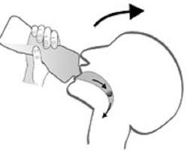

|  |  |  |  |
| --- | --- | --- | --- |
| (1) avalez | a |  | 1. le bras |
|  | 1. les sourcils |
| (1) Froncez | b |  | 1. les épaules |
| (2) Haussez | c |  | 1. la tête |
| (1) Inclinez | d |  | 1. votre main le long du corps |
| (1) Placez | e |  | 1. le front |
| (1) Plissez | f |  | 1. la hanche |
| (1) Soulevez | g |  | 1. le doigt |
| (2) [é]tendez | h |  | 1. le dos bien droit |
| (1) Tenez | i |  | 1. votre nez avec votre doigt |
| (1) Touchez | j |  | 1. votre salive |
| (1) Tournez | k |  | 1. l’œil droit. |
| (1) Couvrez-vous | l |  |  |

|  |  |  |  |  |  |  |  |  |  |  |  |
| --- | --- | --- | --- | --- | --- | --- | --- | --- | --- | --- | --- |
| a | b | c | d | e | f | g | h | i | j | k | l |
|  |  |  |  |  |  |  |  |  |  |  |  |

Quand vous avez fini, échangez avec l’autre groupe de votre table pour compléter vos réponses !